RED BOOZE spielt für TWENDE SHULENI

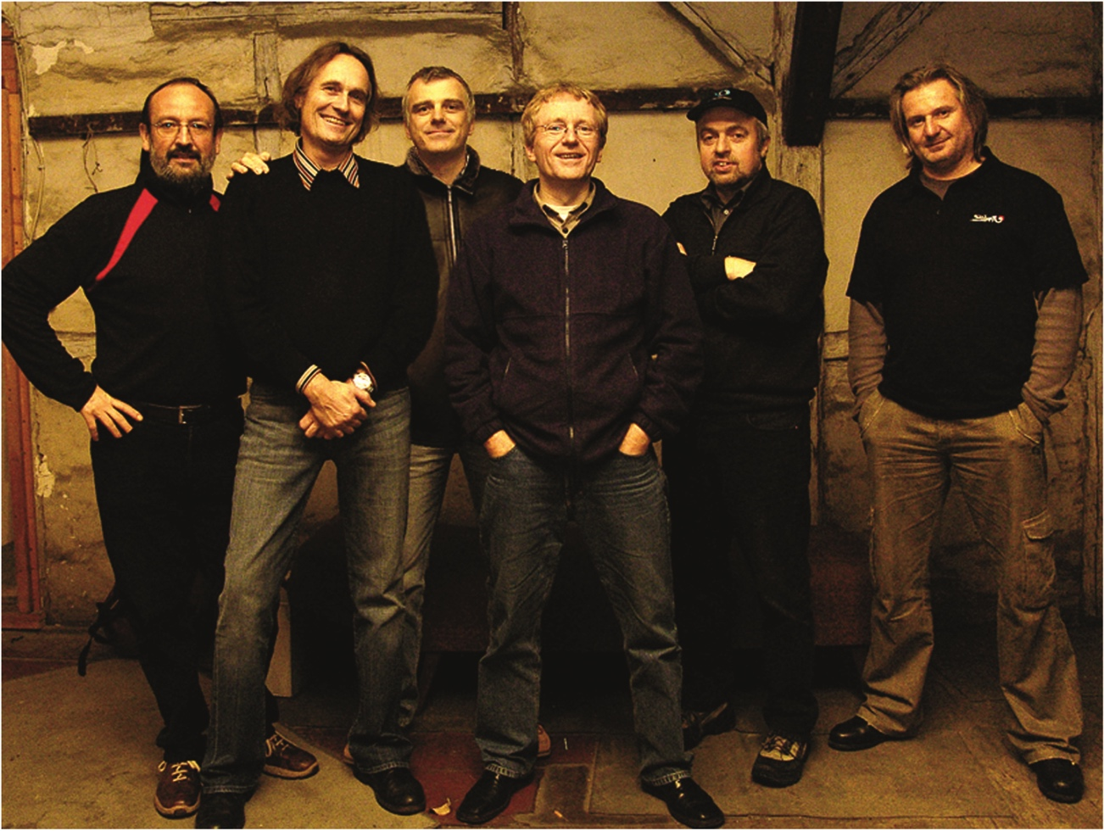

Rhythm & Rock, Blues & Ballads – pure Musikmedizin, süffig verabreicht durch die Marburger Band RED BOOZE. Die sechs Musiker überzeugen mit energiegeladenen und individuellen Interpretationen des classic rock – von J. J. Cale bis ZZ Top. Im Mittelpunkt: der Spaß an der Musik. Zum Tanzen und Zuhören.
Das Besondere: RED BOOZE spielen ein BENEFIZ-Konzert – alle Einnahmen gehen an die Spendeninitiative „TWENDE SHULENI“ für den Bau einer Schule in Tansania.
In der Pause gibt es eine kleine Projektvorstellung mit Bildern durch B. Schönharting.

Wann: 15.11.2015, 17 Uhr
Wo: Restaurant Rudersport 1888, Uferstr. 1, 65203 Wiesbaden-Biebrich (Verköstigung durch das Restaurant)

EINTRITT FREI - SPENDEN SIND ERWÜNSCHT!

Informationen zur Band:

Einen ungemein abwechslungsreichen Streifzug durch den Kosmos der Rockmusik bietet die Marburger Band RED BOOZE. Unter dem Motto rhythm & rock, blues & ballads spielen die sechs Musiker bekannte Ohrwürmer, aber auch weniger bekannte Stücke, von J.J. Cale bis ZZ Top, von Joe Cocker zu den Rolling Stones. Die individuellen Interpretationen des classic rock machen die Konzerte von RED BOOZE zu einem äußert spannenden Hörerlebnis, das schnell beim Publikum die Tanzmuskulatur in Schwung bringt. Weniger bewegte Zuhörer genießen die Klänge der Band einfach als „spannend – entspannte Rockmusik für Erwachsene“ (Publikumsmeinung), denn die klassische Rockbesetzung - Gesang, zwei Gitarren, Piano, Schlagzeug, Bass - produziert nicht nur satten Sound & starke Soli, sondern bietet durch Mundharmonika, Saxophon und Trompete auch enorme klangliche Vielfalt.

Der Reinerlös der Auftritte fließt jeweils sozialen Projekten zu. So erspielten RED BOOZE bereits Spenden für „ÄRZTE OHNE GRENZEN““ Kinderschutzbund Marburg“, „REPORTER OHNE GRENZEN“, „Elterninitiative für leukämie- und tumorkranke Kinder Marburg“, GERMAN DOCTORS, Flüchtlingsbegleitung Mittelhessen und andere Projekte.

RED BOOZE sind:
Jesko von Schwichow – Gesang, akustische Gitarre, Ukulele, Mundharmonika, Saxophon Peter Haeberle – Gitarren Dietrich Winkelmeier – Tasten, Trompete Jürgen Hummes-Kißler – Gitarre Peter Opitz - Bass
Jochem Görtz – Schlagzeug

